Srdce tvoje a srdce Božie
Mária Rerková
Cieľová skupina: žiaci 2.stupňa ZŠ
Cieľ: poznať dôležitosť srdca v živote človeka, prejaviť úctu k Božskému srdcu Ježišovmu modlitbou
Metódy: diskusia, práca s obrazom, doplňovačka, práca s pracovným listom
Pomôcky: obrázky srdca, text litánií k Božskému srdcu Ježišovmu, pracovný list
Ľudské srdce
V úvode ukáže učiteľ žiakom obrázok ľudského srdca (obr.1) a opýta sa, čo je na obrázku? Čo vieme o ľudskom srdci? Po odpovediach začne príhovorom s informáciami o srdci:
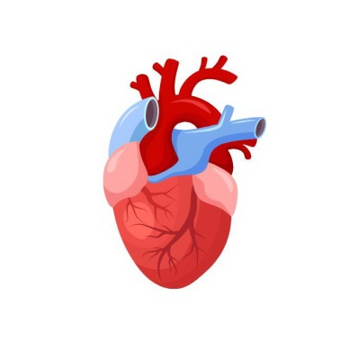
(obr.1)
Srdce je vytrvalé a neúnavné. Je najdôležitejším orgánom v našom tele.
Je malou, ale veľmi výkonnou pumpou, ktorá rozvádza krv po našom tele a tak zabezpečuje okysličenie organizmu.
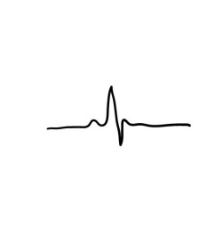
Srdce vydá každý deň toľko energie ako motor kamiónu pri rýchlosti 30km/h.
Silu srdca si môžeš vyskúšať stláčaním tenisovej loptičky. Ak loptičku stisneš čo najviac, tak táto sila je porovnateľná so silou, akou tvoje srdce pumpuje krv.
Za jedinú minútu srdce prečerpá 5 litrov krvi.
Ak navštevuješ spevácky zbor v kostole, tak sa ti môže stať, že pri speve sa tvoj srdcový rytmus zosynchronizuje s ostatnými spevákmi
Vieš, kde sa nachádza tvoje srdce? Na pravej či ľavej strane hrudníka? Pomôžem ti. Je v strede a jeho veľkosť je približne rovnaká ako tvoja päsť, čo je v porovnaní s modrou veľrybou, celkom únosné. Jej srdce je najťažšie, váži 680 kilogramov.
Srdce je plné života. Tvoje srdce začalo biť ešte skôr ako si sa narodil a odvtedy neprestalo.
Diskusia o srdci trochu inak
O srdci hovoríme, že môže byť otvorené, tvrdé, láskavé, veľké...čo ti ešte napadá? Aké vlastnosti môže mať srdce?
Ak mu dáme prívlastky ako srdce tvrdé, láskavé, dobré, tak o akom srdci to hovoríme? Vtedy hovoríme o srdci ako miestu, teda nie ako časti ľudského tela, srdce orgán, ale miestu, kde sa nachádzajú veci, na ktorých nám najviac záleží.
Dokonca v ňom môžeme nájsť aj pocity, niektoré z nich sú uvedené v ľavej časti tabuľky. V jej pravej časti sú príslovia. Úloha: Skús pospájať pocity, ktoré prežíva človek a príslovia tak, aby spolu súviseli. Svoje odpovede si skontrolujte s triedou.
1. strach  2. úprimnosť  3. smútok  4. úľava  5. radosť  6. naliehavosť  7. priazeň | a) prirástlo mu to k srdcu  b) zlomilo mu to srdce  c) má srdce na dlani  d) srdce mu poskočilo od radosti  e) spadol mu kameň zo srdca  f) kládol mu to na srdce  g) má srdce v žalúdku
(1g, 2c, 3b, 4e, 5d, 6f, 7a)
Zhrnutie:
Srdce je naozaj najdôležitejší orgán v ľudskom tele, udržuje život človeka, ale je aj miestom jeho prežívania. Je to dokonca posvätné miesto, kde sa človek stretáva s Bohom.

Božské srdce, srdce Ježišovo
Učiteľ vyobrazí alebo zapíše na tabuľu vetu:
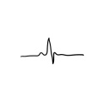

V tvojom srdci bije Božské srdce a v Božskom srdci bije to tvoje srdce.

Výklad:
V biblickej reči je srdce sídlom vnútorného života, sídlom myšlienok. Je to bod, kde sa človek dotýka Boha, miesto rozhodnutí človeka. Boh má Srdce a zjavuje nám svoju lásku cez tajomstvo svojho Srdca.
Hovorili sme o vlastnostiach ľudského srdca, ktoré vyplývajú z podstaty človeka. Teraz sa pozrieme na srdce Boha. Jeho vlastnosti vyplývajú z podstaty Boha. Akým je Boh, také je jeho srdce.
Práca žiakov:
Žiaci si do zošita napíšu vety uvedené v tabuľke. Každá veta do nového riadku a chýbajúcimi slovami. Následne vypracujú úloh podľa pokynov nižšie.
Úloha: Doplň charakteristiku Božského srdca, najprv si výroky prečítaj a skús doplniť podľa vlastného uváženia. Pomôcť ti však môžu aj slová v zátvorke:
(veľké, lásky, milosrdné a odpúšťajúce)

Pretože Boh je láska, i jeho srdce je plné ................... .
Pretože Boh je nekonečne dobrý, i jeho srdce je nekonečne .................................... .
Pretože Boh je nekonečný, i jeho srdce je nekonečne ................, je tam dosť miesta pre každého.

Po kontrole doplnenia chýbajúcich slov učiteľ zhrnie:
Večné Slovo sa dalo na dobrodružstvo ľudského srdca. Srdce je symbolom lásky a láska je hlavnou charakteristikou Ježišovej osoby.
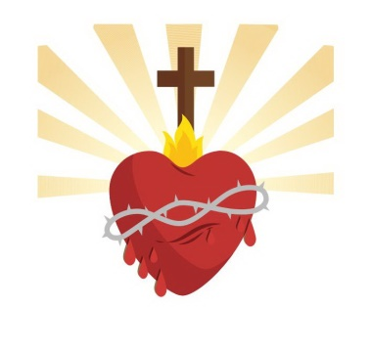
S Ježišovým srdcom si spájame hlavne to, že bol pravým Bohom, ale i pravým človekom, a teda Ježiš, tak ako každý človek, aj on mal srdce.
Učiteľ ukáže obr. 2. a pokračuje vo výklade:
Ak mal Ježiš ľudské srdce, znamená to, že cítil ako človek. Ježišovo srdce horelo láskou k ľuďom, malo veľký súcit s trpiacimi, keď uzdravoval chorých, tešil zarmútených, učil zástupy o Bohu. Cez jeho srdce pretieklo more bolestí nielen v Getsemanskej záhrade, keď zostal opustený, ale aj vo chvíľach odmietania, nepochopenia, keď ho označovali za blázna, posadnutého zlým duchom, keď ho opúšťali zástupy aj učeníci, keď ho zradili a zapreli, jeho srdce prenikla bolesť, jeho srdce však neprestalo milovať, ani vtedy, keď umieral na kríži.
A v tomto jeho srdci má každý z nás svoje miesto. Každý z nás je milovaným Ježišovým učeníkom, ktorý môže spočívať na Ježišovom srdcia a počúvať jeho tlkot.
Jeho srdce bije aj pre teba.

Úcta k Najsvätejšiemu srdcu Ježišovmu
Sviatok Najsvätejšieho Srdca Ježišovho slávime na Slovensku každoročne vo štvrtok 9 týždňov po Veľkej noci. V tomto roku to bude 16. júna. Zasvätený je Ježišovmu srdcu ako symbolu jeho lásky a milosrdenstva k ľuďom. Mnohé kostoly na Slovensku sú zasvätené práve Najsvätejšiemu Srdcu Ježišovmu.
Odkiaľ pochádza úcta k Božskému srdcu?
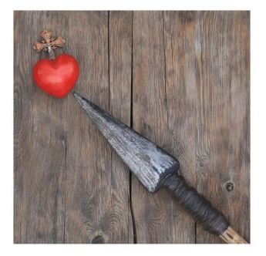
Základ úcty k Božskému Srdcu tvorí okamih z Ježišovho ukrižovania, keď jeden z vojakov mu kopijou prebodol bok (Jn 19, 34).
Učiteľ ukáže obr.3. srdce a kopija.
Podnetom k rozšíreniu úcty sa stalo zjavenie, ktoré mala v Paray-le-Monial rehoľnica Margita Mária Alacoque v júni 1675 vo Francúzsku. Videla Ježišovo Srdce a zaznamenala Ježišovu žiadosť, aby sa prvý piatok po oktáve Najsvätejšej Sviatosti stal zvláštnym sviatkom na počesť Jeho Srdca, aby sa zmierujúcim svätým prijímaním podala náhrada za všetky urážky, ktorých sa mu dostalo v Oltárnej Sviatosti.
Úcta k Božskému Srdcu je úctou Ježiša Krista. Jeho prebodnuté srdce a smrť na kríži hovoria o tom, ako nás veľmi miluje. Zomrel za nás hriešnikov. Túto vetu si žiaci zapíšu do zošitov.

Prísľub Božského Srdca
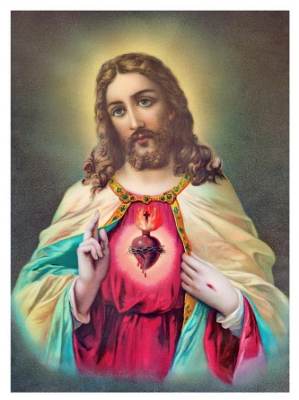
Zo súkromných zjavení, ktoré mala sv. Margita Alacoque, poznáme dvanásť prísľubov pre tých, čo budú uctievať Božské Srdce.
Učiteľ ukáže obr. 4.
Najznámejší prísľub je tento:
Všetkým, ktorí pristúpia k sv. prijímaniu na prvý piatok počas deviatich mesiacov nepretržite po sebe, sľubujem milosť pokánia pri zomieraní – nezomrú v nemilosti, ani bez sviatostí. Moje Srdce, hovorí Ježiš, im bude bezpečným útočišťom v posledných chvíľach života.
Pre veriaceho je to veľmi silný prísľub.
Deväť prvých piatkov. Rozhodnutie stojí za to – pre naše dobro a pre Božiu oslavu.
Kedy naposledy si si vykonal pobožnosť 9 veľkých piatkov?

„Ježiš, tichý a pokorný srdcom, pretvor moje srdce podľa tvojho srdca“.

V tejto časti opäť učiteľ napíše na tabuľu a žiaci si zapíšu do zošita modlitbu: „Ježiš, tichý a pokorný srdcom, pretvor moje srdce podľa tvojho srdca“.
Opýta sa žiakov, ako chápu túto modlitbu.
Človek, ktorý sa často zastaví pod krížom Ježiša a všíma si jeho prebodnuté srdce, napriek pokušeniam nedá sa okradnúť o celé srdce. Je na každom z nás, aby sme si uvedomovali význam a potrebu prebodnutého srdca Pána Ježiša. Vtedy jasnejšie vieme posúdiť svoj vzťah k hodnotám hoci lákavým, príjemným či dobrým, ale pominuteľným.
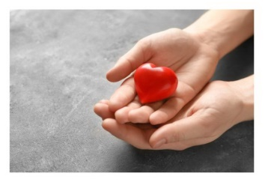
Učiteľ ukáže posledný obrázok srdca v náručí človeka, obr. 5.a okomentuje to slovami:
Kto žije s otvoreným náručím, chce po príklade Krista milovať všetkých ľudí, byť vždy a za každú cenu verní Bohu.
Mať srdce ako Ježiš je cieľom všetkých nás. Aké je to srdce Ježišovo? Aké má vlastnosti? O niektorých sme si povedali, tie ďalšie sa dozvieme v modlitbe litánií k Božskému srdcu.
Modlitba:
Učiteľ rozdá text modlitby alebo ho vyobrazí na tabuľu a spoločne sa so žiakmi pomodlí.
(link k textu litánií tu: https://bit.ly/LitaniekBozskemuSrdcuJezisovmu )

Po modlitbe nasleduje práca s pracovným listom, ktorá môže byť aj domácou úlohou:

Pracovný list:
Úloha: Podľa Litánií k Božskému srdcu si do prázdnych sŕdc napíš tie charakteristiky Ježišovho srdca, ktoré chceš, aby malo tvoje srdce.
Domáca úloha:
Výber charakteristík nech je úmyslom pri ďalšej modlitbe litánií.

